23-enero-2022
Navidad-C- Bautismo del Señor

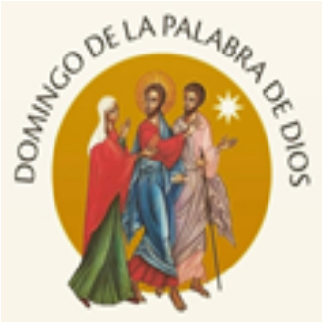
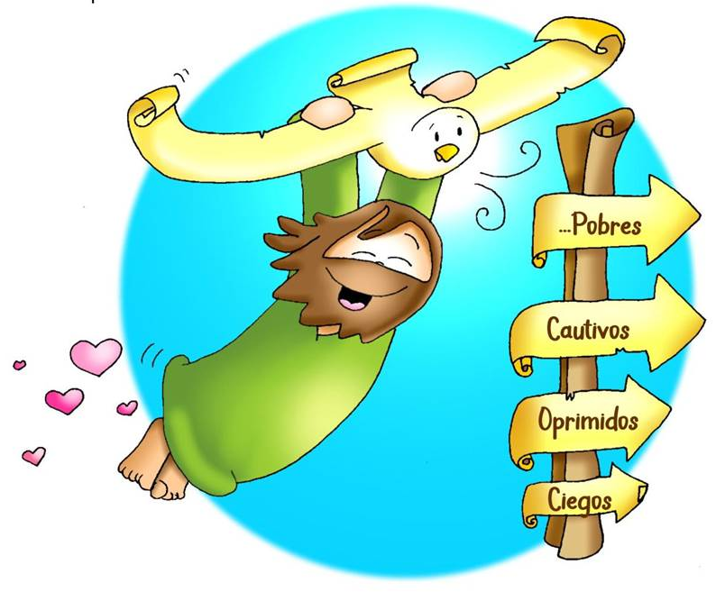

ORDINARIO-3ºC
Lucas 1,1-4; 4,14-21
“El Espíritu
me envía a anunciar”

